集成开发手册

编制人员： | 陈锋
编制部门： | 软件工程研发中心
模版文件版本： | V1.3.0
适用项目范围： | 研发项目

文件修改记录表
序 | 修改人 | 修改内容 | 批准人 | 生效日期 | 版本号
1 | 史敬运 | 初稿创建 | 刘传先 | 2007－10－15 | V1.3.0
2 | 陈锋 | 编写初稿
3
4
5
6
7
8
9
10
文件审批表
单位名称 | 负责人签字（可多人） | 签字日期
金智科技
〔
〔

目 录
1 引言 1
1.1 编写目的 1
1.2 文档范围 1
1.3 读者对象 1
1.4 开发前提 1
1.5 术语定义 1
2 操作约定 2
3 集成开发过程 3
3.1 高校数据集成架构 3
3.2 需求分析 4
3.3 创建数据服务器、物理架构和逻辑架构 5
3.4 模型 9
3.5 项目 13
3.6 接口 17
3.7 包 29
3.8 代理 31
3.9 方案、计划 33
4 运行 34
5 其他 36

引言

编写目的
本文档的编写是结合《ODI工具使用手册》和高校数据集成实际情况，详细描述如何通
过ODI工具，完成实际的高校数据集成实施工作。

文档范围
本文档作为现场实施人员做数据集成现场开发时的指导和依据。

读者对象
文档面向数据集成开发和实施人员。要求读者具有一些最基本的数据库知识，对oracle、
DB2、SQL Server、MySQL这些数据库要有简单的了解。

开发前提
通过ODI工具做高校数据集成的实施，需要提供ODI的开发环境，以及作为数据中转
的集成中心数据库。
- 已安装好ODI工具在开发机器上。
- 已创建主存储库snpm、工作存储库snpw，并已建立了与ODI的连接。
- 已创建集成中心数据库。

术语定义
缩写、术语 | 解 释
ODI | Oracle Data Integrator：Oracle公司的一套数据集成工具
ODI Agent | 数据集成工具ODI的运行环境

操作约定
利用ODI做高校数据集成的工作，此过程中将创建多种类型的对象，对这些对象
的命名参照如下规则：
类型 | 命名规则 | 备注
主存储库 | snpm | snpm是主存储库username
工作存储库 | snpw | snpw是工作存储库username
数据服务器 | 系统名称 | 例如：JW（表示教务系统）
物理架构 | 数据服务器.库名 | 例如：XG.XG或者YJS.yjs.dbo
逻辑架构 | LOGIC_数据库类型_数据服务器 | LOGIC_ORA_XG
模型文件夹 | 业务库名称_AND_集成中心库名 | 例如：XG_AND_DATAI
模型 | 业务系统：MOD_库名  集成中心库：MOD_集成中心库名_对应的业务库名 | MOD_XG或者MOD_DATAI_XG
项目 | PRO_业务库名_集成中心库名 | PRO_XG_DATAI
项目下的文件夹 | 业务库名_TO_集成库名、集成库名_TO_业务库名 | JW_TO_DATAI和DATAI_TO_JW
接口 | INT_目标数据名 | INT_BZKSJBXX（本专科生基本信息）
包 | PKG_目标数据名 | PKG_BZKSJBXX
物理代理 | agent_业务库名 | agent_jw
逻辑代理 | logic_物理代理 | logic_agent_jw
为了命名规范的统一，除了存储库用户名、物理代理名和逻辑代理名外，其它所有创建的对象都采用大写命名。
详细的命名规则请参考《集成开发命名规范》。

集成开发过程

高校数据集成架构
利用ODI工具做高校数据集成，采用集线型的集成架构，如下图。
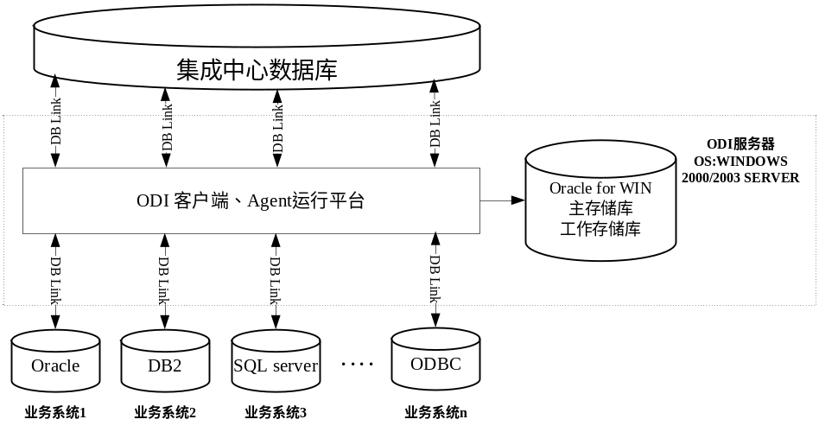
如果教务系统需要获得学工系统的数据，需要分两步来实现：
- 首先将学工系统的数据，通过ODI集成平台，上行到集成中心数据库；
- 保存在集成中心库中的学工数据再下行到教务系统。
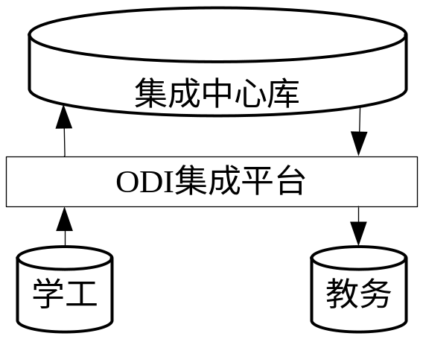
同样学工获得教务的数据也需要通过集成中心库。
通过ODI做集成开发时，将单个业务系统与集成中心库之间的集成（无论是上行还是
下行），称为一个项目。该项目下分两个子项目（文件夹），业务系统下的数据集成到集成中心库称为一个子项目，集成中心库数据下行到业务系统为另一个子项目。下图中，可以看到，学工系统与教务系统要实现数据集成，需要创建两个项目：PRO_XG_DATAI（学工系统与集成中心库的集成），PRO_JW_DATAI（教务系统与集成中心库的集成）。
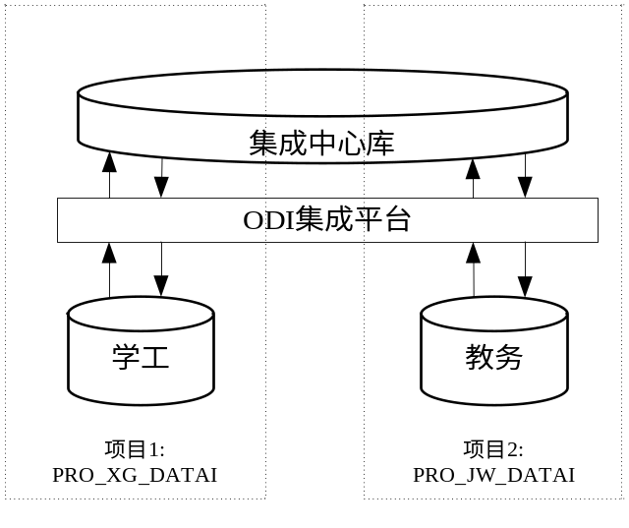
以学工系统和集成中心库的集成为例：
- 创建项目PRO_XG_DATAI
- 两个子项目（文件夹）为XG_TO_DATAI、DATAI_TO_XG。
- 学工数据集成到集成中心库的所有的包都在子项目XG_TO_DATAI下，集成中心库数据集成到学工系统的所有的包都在子项目DATAI_TO_XG下。
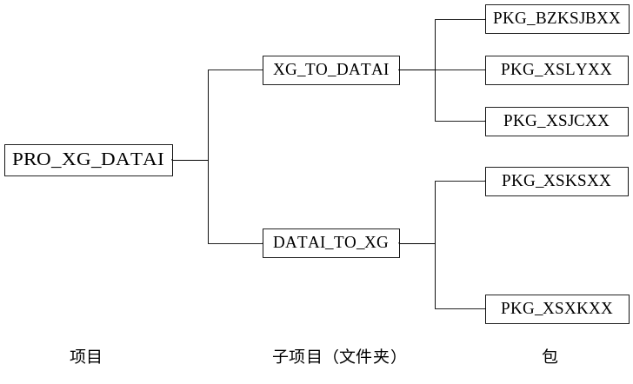

需求分析
下面以学工和教务之间需要进行数据集成为例，描述通过ODI工具进行高校数据集成
开发的全过程。
- 教务系统需要获得学工系统的BZKSJBXX（本专科生基本信息）、XSJCXX（学生奖惩信息）这两张表的数据。其中BZKSJBXX的数据需要增量获取，XSJCXX全量获取。
- 学工系统需要获得教务系统的XSKSXX（学生考试信息），全量获取。
- 学工系统、教务系统都是SQL Server数据库，集成中心库是Oracle数据库。
这里需要创建两个项目，PRO_XG_DATAI和PRO_JW_DATAI。
- PRO_XG_DATAI中包括BZKSJBXX、XSJCXX的上行，XSKSXX（数据来自教务系统）的下行。
- PRO_JW_DATAI中包括XSKSXX的上行，BZKSJBXX、XSJCXX（数据来自学工系统）的下行。
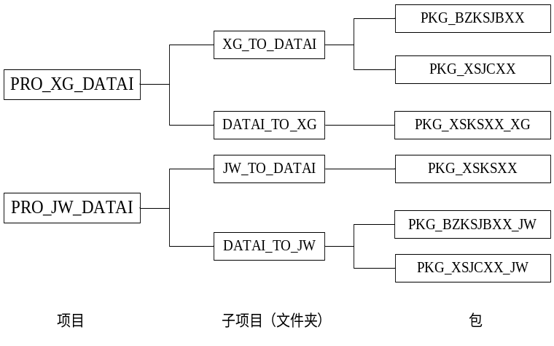

创建数据服务器、物理架构和逻辑架构
进行集成开发之前，需要先完成两项任务：
- 安装好ODI工具（10.1.3.2.0版本）。详细过程参考《ODI安装手册》。
- 创建ODI主存储库snpm和工作存储库snpw，并且ODI已成功连接了这两个存储库。详细过程参考《ODI安装手册》。

打开Topology Manager，为学工系统、教务系统集成中心库创建数据服务器、物理架构
和逻辑架构。
- 集成中心库
创建集成中心库数据服务器，即创建ODI与集成中心库的连接。
Topology Manager > 物理体系结构 > 技术，右键Oracle，插入数据服务器。
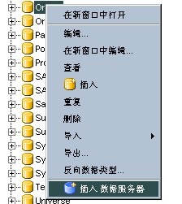
输入名称、实例/dblink、用户、密码。
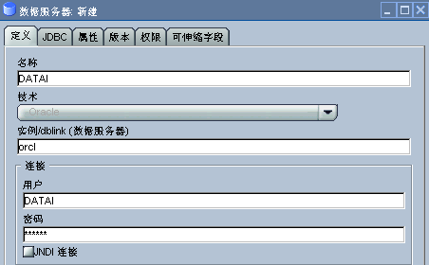
“JDBC”标签，
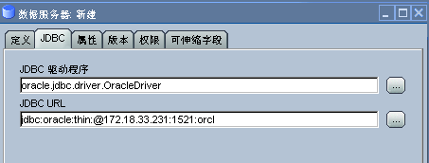
“确定”，弹出“物理架构”框，定义Oracle数据源物理架构。
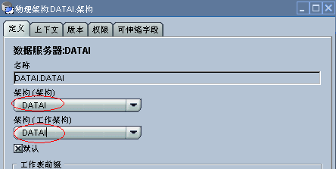
“确定”，完成物理架构的创建。
再创建DATAI的逻辑架构，Topology Manager > 逻辑体系结构 > 技术，右键Oracle，
插入逻辑架构。
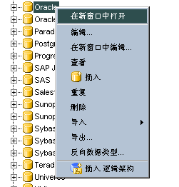
输入名称，选定对应的物理架构，
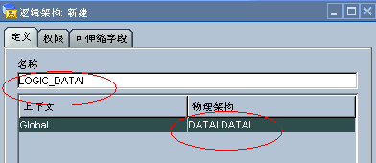
“确定”，完成逻辑架构的创建。
- 学工数据库
学工是SQL Server数据库，Topology Manager > 物理体系结构 > 技术，右键Microsoft
SQL Server，插入数据服务器。
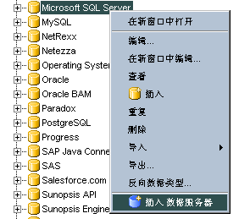
输入名称，服务器（学工数据库库名），用户名，密码，在“JDBC”标签输入JDBC URL。
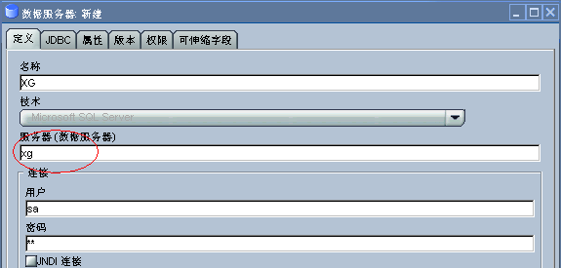
“JDBC”标签：
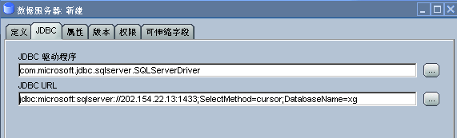
“确定”，弹出物理架构窗口，
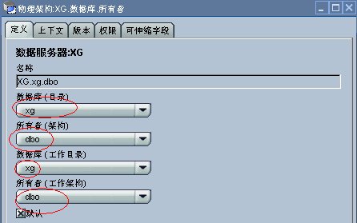
“确定”，完成物理架构创建。
Topology Manager > 逻辑体系结构 > 技术，右键Microsoft SQL Server，插入逻辑架构。
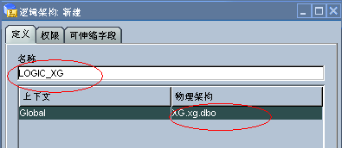
“确定”，完成逻辑架构的创建。
- 教务数据库
教务数据库的数据服务器、物理架构、逻辑架构的创建与学工类似。
创建的数据服务器名：JW
物理架构：JW.jw.dbo
逻辑架构：LOGIC_JW

模型
登录Designer，进入“模型”
先创建两个模型文件夹
- XG_DATAI，此模型文件夹下存放MOD_XG（学工库的模型）、MOD_DATAI_XG（集成中心库模型，后面加上_XG是为了避免出现重复命名）。
- JW_DATAI，此模型文件夹下存放MOD_JW（教务库的模型）、MOD_DATAI_JW（集成中心库的模型）。
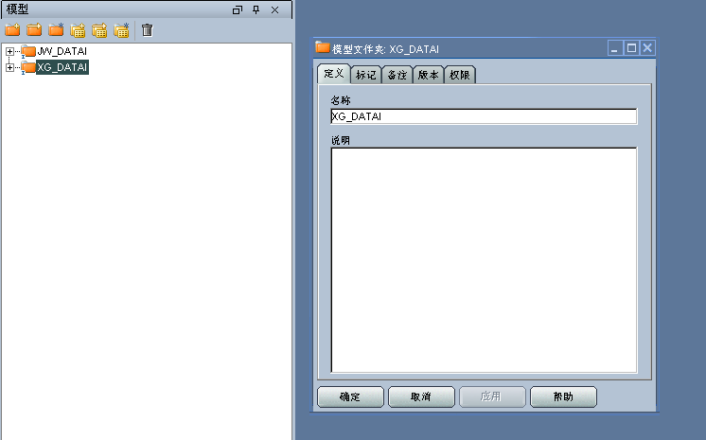
在文件夹下创建模型，并将要集成的表反向到模型中。先在XG_DATAI文件夹下创建
学工系统和集成中心库的模型。
右键XG_DATAI->插入模型，在模型对话框的“定义”标签下，输入名称，选择技术和逻辑架构（注意逻辑架构是数据源）：
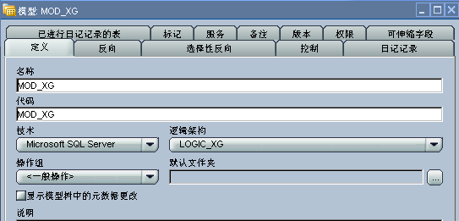
在“反向”标签下，选择上下文如“Global”，选择“要进行反向工程的对象类型”如“表、视图”等等，此处只选择了表：
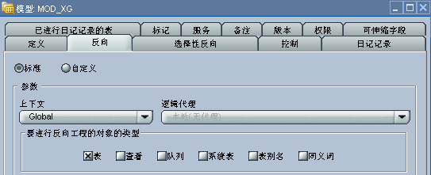
然后在“选择性反向”标签下，选中“选择性反向”和“要进行反向操作的对象”，在“表名称”中选择bzksjbxx表和xsjcxx表：
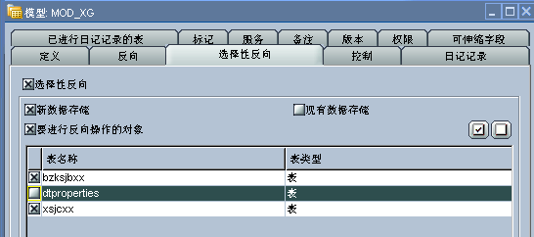“确定”，模型创建成功。
再右键XG_DATAI->插入模型，在模型对话框的“定义”标签下，输入名称，选择技术和逻辑架构（注意逻辑架构是数据源）：
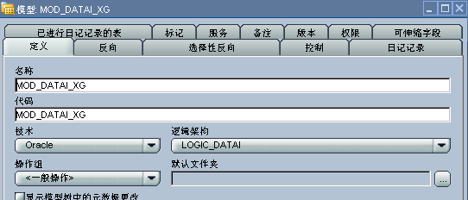
在“反向”标签下，选择上下文如“Global”，选择“要进行反向工程的对象类型”如“表、视图”等等，此处只选择了表：
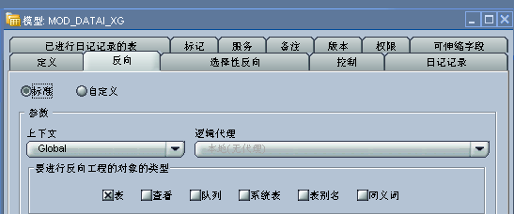
由于此时DATAI中并无数据，直接点“确定”完成模型的创建。

JW_DATAI中的两个模型MOD_JW，MOD_DATAI_JW以同样的方式创建，MOD_JW
中需要反向表xsksxx。模型创建完后，如下图所示。
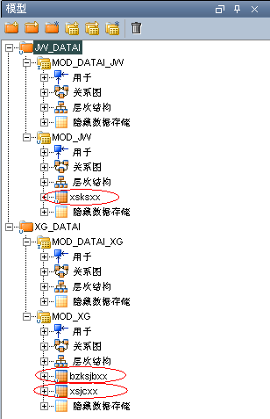

项目
这里需要创建两个项目：
- PRO_XG_DATAI，表示学工的数据和集成中心库的集成。
- PRO_JW_DATAI，表示教务的数据和集成中心库的集成。
首先创建PRO_XG_DATAI，
Designer->项目，点击插入项目图标，在项目对话框的“定义”标签下输入项目名称PRO_XG_DATAI：
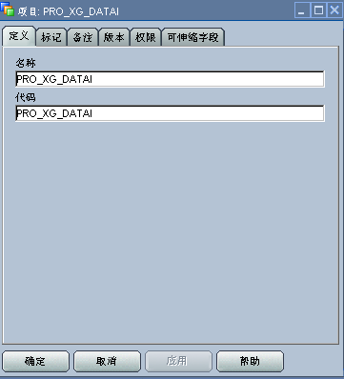
“确定”。
将项目下的“第一个文件夹”重命名为“XG_TO_DATAI”。
另外，右键项目PRO_XG_DATAI –>插入文件夹，
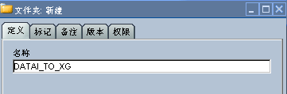
“确定”，
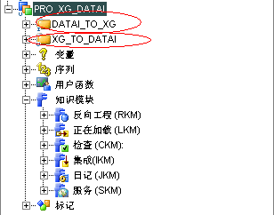
接下来，导入知识模块：
导入RKM（反向工程知识模块）：
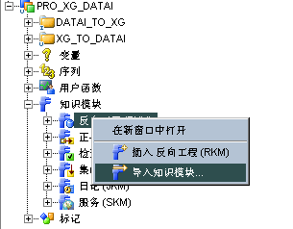
进入d:\oracle\product\oracledi\oracledi\impexp，将以“RKM”开头的全部导入。
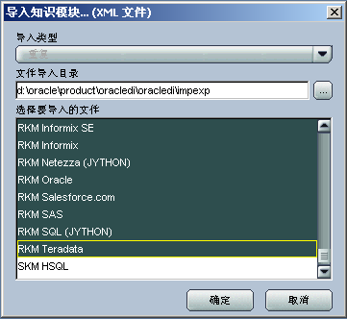
其余的LKM、CKM、IKM、JKM、SKM均以相同的方式导入。
至此，项目PRO_XG_DATAI已创建完成。

项目PRO_JW_DATAI的创建方式可参照PRO_XG_DATAI的创建方式。如图：
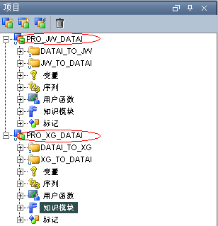

接口

PRO_XG_DATAI的上行接口
- INT_XSJCXX接口（全量集成）
PRO_XG_DATAI -> XG_TO_DATAI ->插入接口，
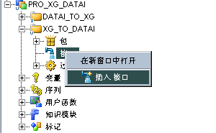
输入名称INT_XSJCXX，选择“临时区域与目标区域”，并且指定临时区域的逻辑架构
（LOGIC_DATAI），
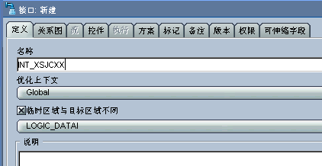
“关系图”标签中，拖拽模型MOD_XG中的表xsjcxx到“源”框中，右键“源”框中
的xsjcxx表的标题栏，“添加到目标”，
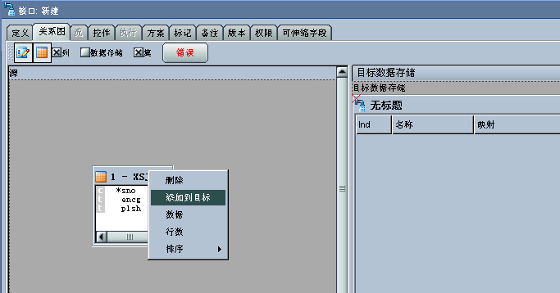
然后点击目标数据存储标题栏（“无标题”），在窗口下方编辑框中编辑目标表名称（大
写命名）、上下文，并选中“工作架构”。
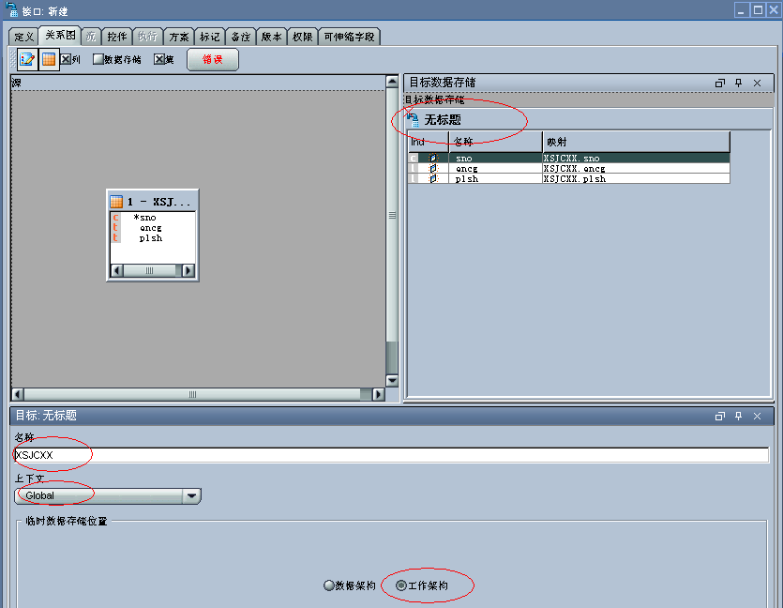
在目标数据存储中选中sno字段，在编辑区域设定为“键”。
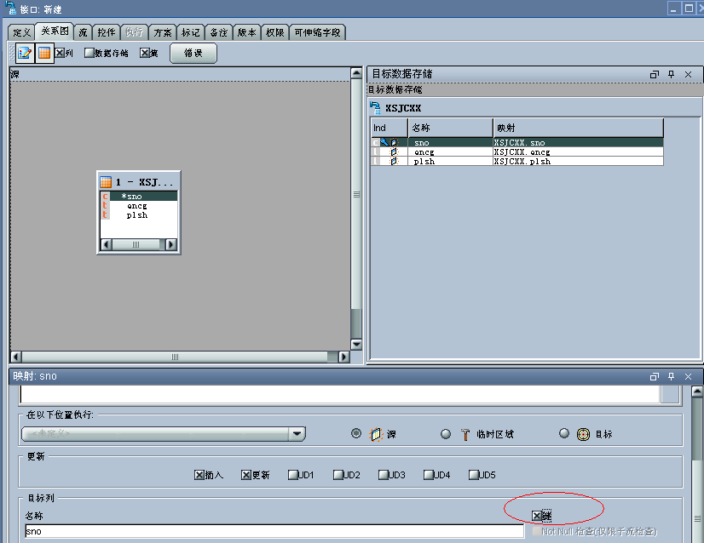
“流”标签，
选择LKM——LKM SQL to Oracle。
IKM——IKM Oralce Incramental Update，并设FLOW_CONTROL为“否”，CREATE TARGET TABLE为“是”。
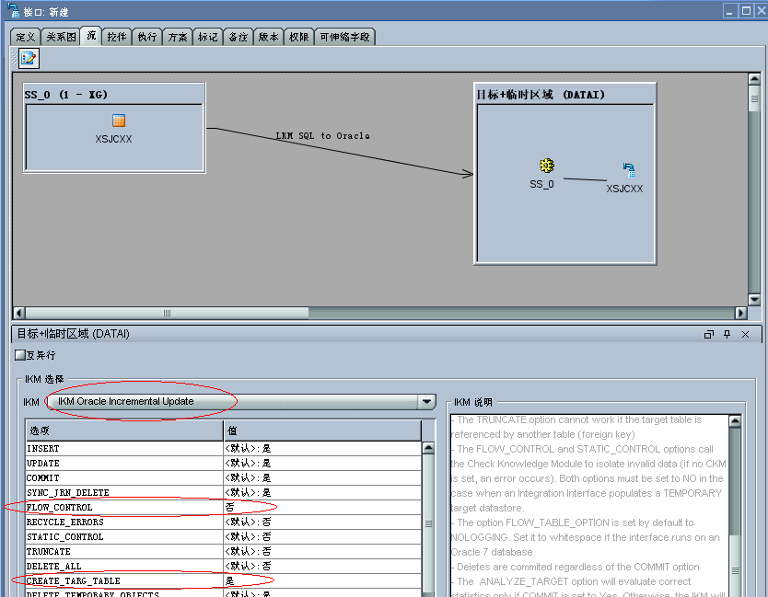
点击“执行”，在operator中查看执行结果，
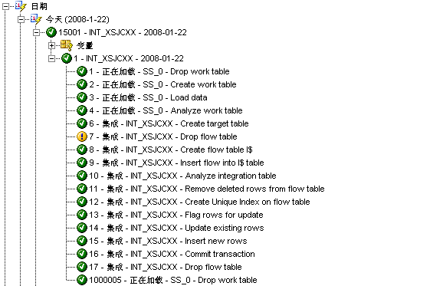
执行成功。
- INT_BZKSJBXX接口（增量集成）
先为BZKSJBXX做一次到集成中心库的初始数据的导入，做一次全量集成。
INT_BZKSJBXX的创建方式与INT_XSJCXX的方式一样。执行的结果在Operator查看：
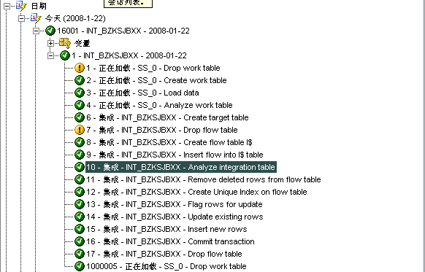
全量的执行成功，学工中bzksjbxx的数据已经全量集成到集成中心库。接下来执行增量集成。
- 在模型上设置JKM
双击源数据bzksjbxx所在的模型MOD_XG，进入“日记记录”标签，将“日记记录模
式”设为“简单”，“日记记录KM”设为“JKM MSSQL Simple.PRO_XG_DATAI”。
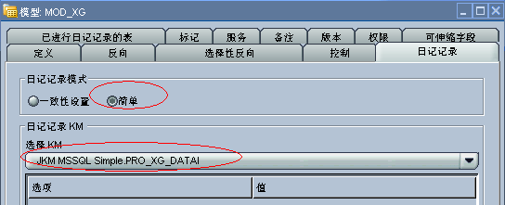
确定。
- 为bzksjbxx表设置主键
右键MOD_XG ->bzkxjbxx ->约束 ->插入键，
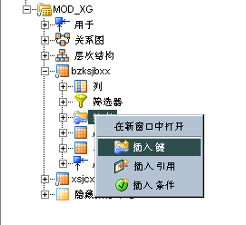
编辑：
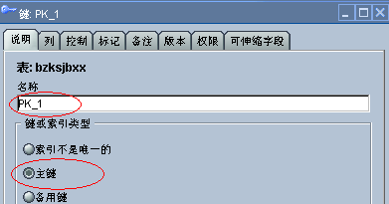
“列”标签中选择作为主键的字段sno，
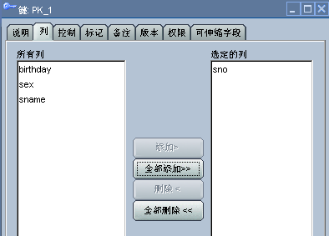
“确定”。
- 启动日记
右键bzksjbxx ->已更改数据捕获 -> 添加到CDC
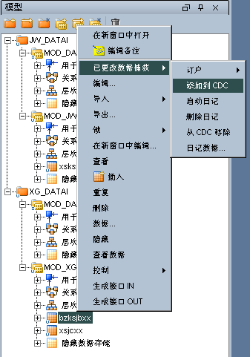
弹出对话框，点击“是”，添加到CDC。然后点击“刷新”（如图），发现模型中的bzksjbxx
表上出现一个黄色的小时钟。
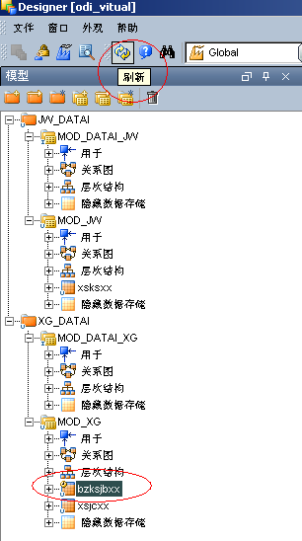
再右键bzksjbxx ->已更改数据捕获 -> 启动日记
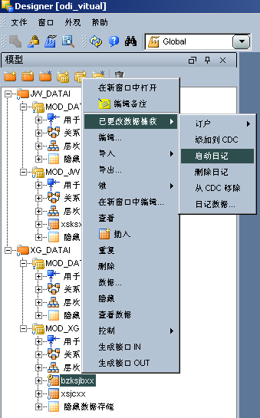
在弹出窗口中选中“SUNOPSIS”，再“确定”。
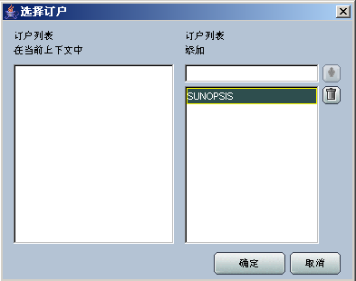
在“执行”对话框中，“确定”，启动一个会话。
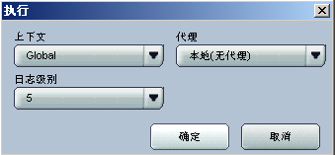
可在Operator中查看，
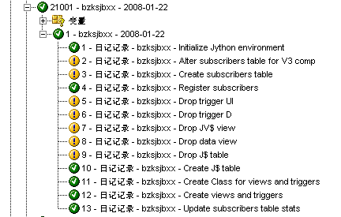
再查看MOD_XG中的bzksjbxx表，小时钟变成了绿色。
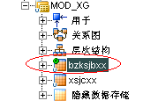
在启动日记过程中，在源数据库中创建了一些对象，如bzksjbxx表的UID触发器，存
放变化数据的表和视图等。
- 重新编辑INT_BZKSJBXX
双击INT_BZKSJBXX，进入“关系图”标签，点击“源”数据存储，在编辑区域选择
“仅已进行日记记录的数据”。
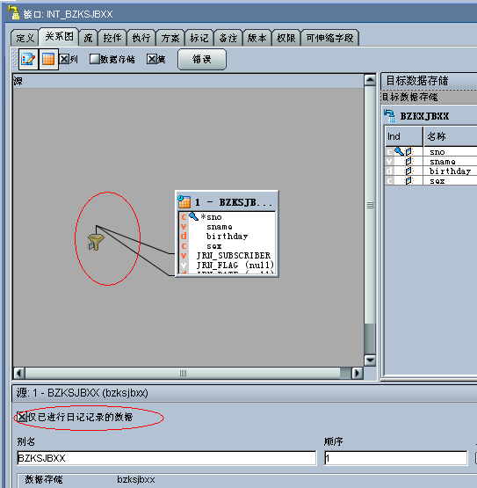
点击“确定”，完成增量接口INT_BZKSJBXX的编辑。

PRO_JW_DATAI的上行接口
创建接口INT_XSKSXX，此接口的创建与3.6.1中INT_XSJCXX一致，可以以
INT_XSJCXX作为参考。执行成功后的接口如图：
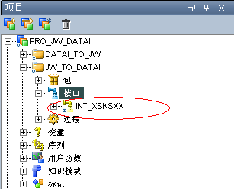

PRO_XG_DATAI的下行接口
- 编辑模型MOD_DATAI_XG
双击MOD_DATAI_XG，选择标签“选择性反向”，在窗口中选中“要进行反向操作的
对象”，选择XSKSXX，确定，将XSKSXX反向到MOD_DATAI_XG中。
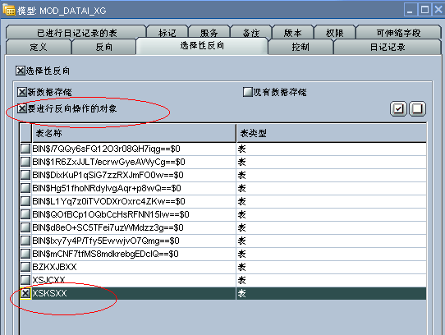
- 创建接口INT_XSKSXX_TO_XG
源数据存储为MOD_DATAI_XG中数据，创建接口的方式与3.6.1中INT_XSJCXX一
致，可以作为参考。
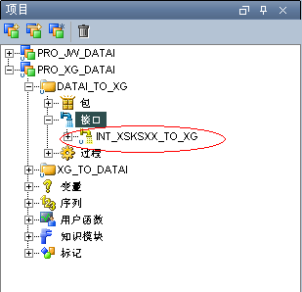

PRO_JW_DATAI的下行接口
- 编辑模型MOD_DATAI_JW
双击MOD_DATAI_JW，选择标签“选择性反向”，在窗口中选中“要进行反向操作的
对象”，选择BZKSJBXX、XSJCXX，确定，反向到MOD_DATAI_JW中。
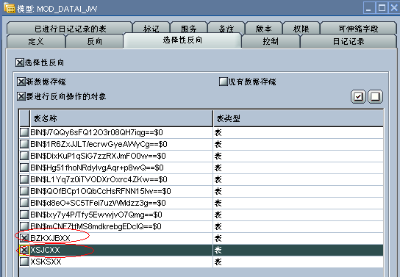
- 创建接口INT_XSJCXX_TO_JW
以MOD_DATAI_JW中的XSJCXX表为源创建接口，可参照3.6.1中INT_XSJCXX的
创建方式。
- 创建接口INT_BZKSJBXX_TO_JW（增量集成）
以MOD_DATAI_JW中的BZKSJBXX为源创建接口，先做初始化数据导入，再编辑为
增量接口。可参照3.6.1中INT_BZKSJBXX的创建方式。

至此，集成的接口已创建完成，共创建了两个项目，六个接口，如图所示。
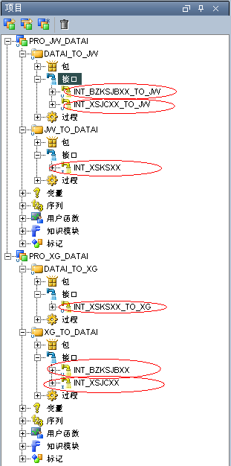

包
为每个接口都创建一个包。
右键Designer -> 项目 -> PRO_XG_DATAI -> XG_TO_DATAI ->包，插入包，
输入 包名称：
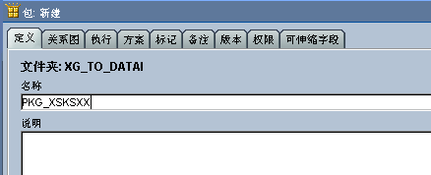
在“关系图”中，将接口INT_XSKSXX拖拽到关系图框中，
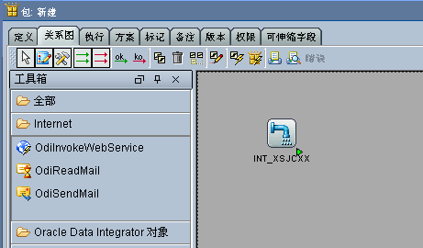
“确定”，完成包的创建。

其他五个包以相同的方式创建。为每个接口创建一个包，如图所示：
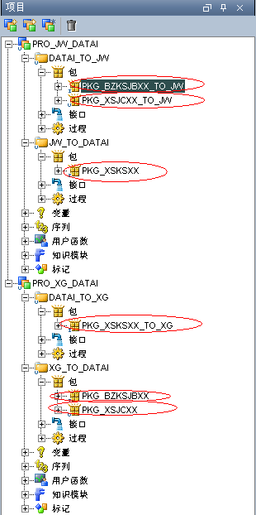

代理
设置代理，为每个项目建一个代理，各项目在其代理下运行。
右键Topology Manager ->物理体系结构 -> 代理，插入代理
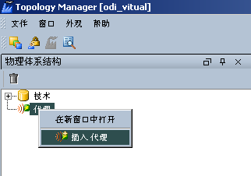
编辑代理，输入名称：agent_xg
主机：localhost（这里填写的是ODI所在的主机）
端口：20910
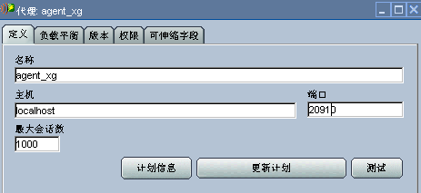
“确定”，完成物理代理的创建，接着创建对应的逻辑代理。
右键逻辑体系结构 -> 代理，插入逻辑代理，
输入名称，选择对应的物理代理。
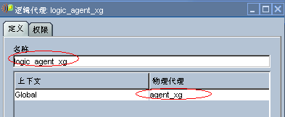
“确定”，完成逻辑代理的创建。

再以相同的方式创建另一个代理：agent_jw（主机仍是localhost，端口号设为20911），
逻辑代理：logic_agent_jw。
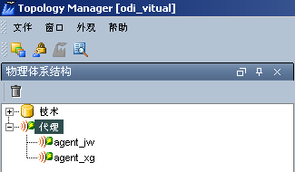

方案、计划
为每个包创建方案和计划。
先为PKG_BZKSJBXX创建方案和计划，
右键Designer -> 项目 -> PRO_XG_DATAI -> XG_TO_DATAI ->PKG_BZKSJBXX，“生
成方案”，
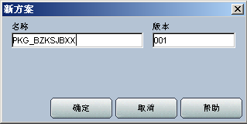
“确定”，完成方案的创建。

右键Designer -> 项目 -> PRO_XG_DATAI -> XG_TO_DATAI ->PKG_BZKSJBXX -> PKG_BZKSJBXX\版本001 –> 计划 ，“插入计划”。
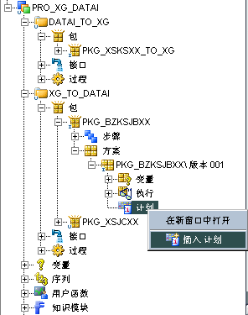
指定上下文，代理（此方案在PRO_XG_DATAI下，所以逻辑代理选为logic_agent_xg），日志级别，
另外，设定执行周期，这里设为每小时10分时执行（例如1:10、2:10时执行）
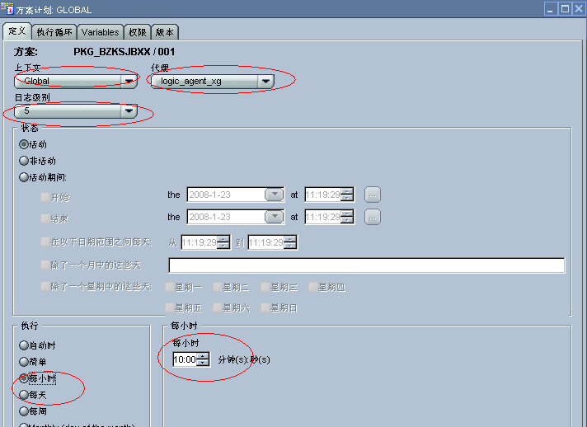
“确定”，完成计划的创建。

另五个包的方案、计划均以相同的方式创建。按所属项目分别指定对应的逻辑代理，执行的周期可以根据实际的需求来设定。

运行
在运行之前，要确保odiparam.bat文件已经修改，详细过程可参考《ODI部署手册》（2.3.2
修改odiparams.bat文件）。
开始 > 运行。输入cmd进入命令行窗口。
进入%odi安装目录%\bin目录下（D:\oracle\product\oracledi\oracledi\bin）
输入以下代码启动agent_xg代理：
agentscheduler “-port=20910” “-name=agent_xg” “-v=5”
运行窗口如下：
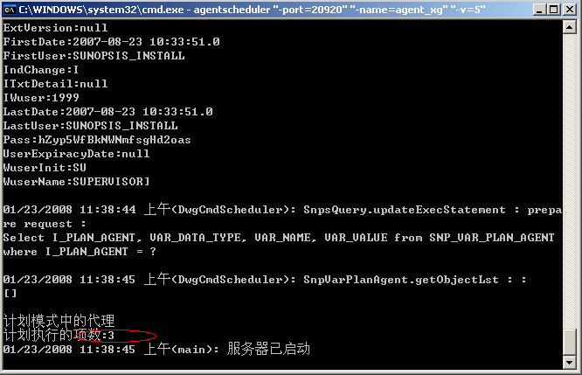
图中显示，有3个计划在agent_xg代理下，当执行周期一到，计划会自动执行。

输入以下代码启动agent_jw代理：
agentscheduler “-port=20911” “-name=agent_jw” “-v=5”
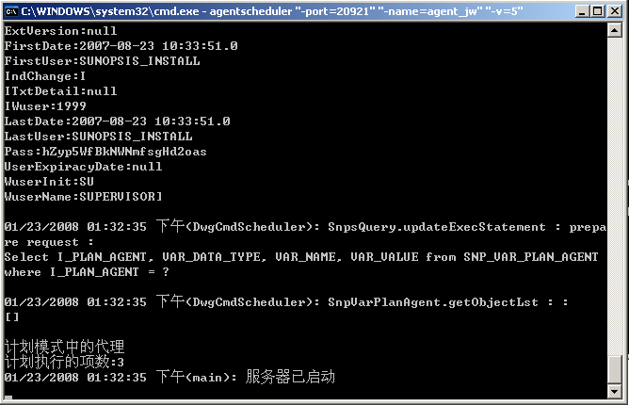

其他

